La demanda de energía eléctrica de España desciende
un 1,8% en marzo

Eólica, hidráulica y solar fotovoltaica lideran la estructura de generación nacional, en la que las renovables en su conjunto han supuesto el 63,1%.
Madrid, 1 de abril de 2026
La demanda eléctrica nacional experimentó en marzo un descenso del 1,8% con respecto al mismo mes del año anterior, una vez descontados los efectos de temperatura y laboralidad. En términos brutos, la demanda fue de 21.182 GWh, un 3,1% inferior a la del mismo mes de 2025. Además, en este mes, y con los datos disponibles, se estima que las instalaciones de autoconsumo han generado en torno a 933 GWh.
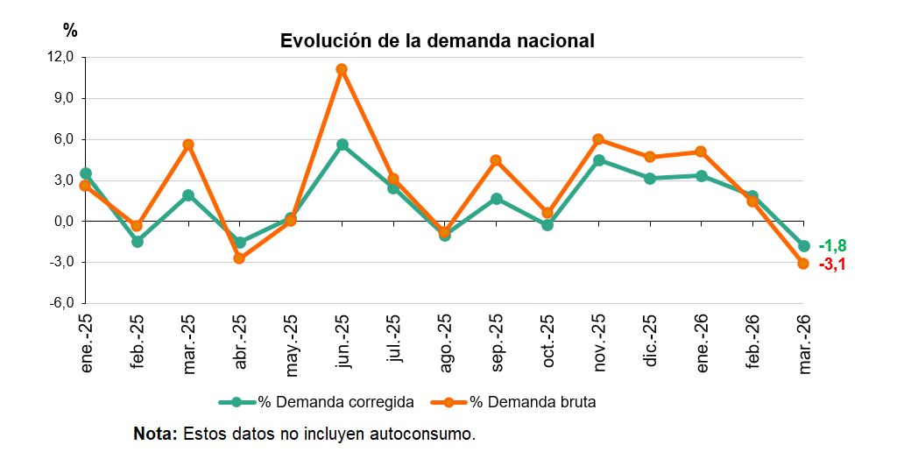
En el primer trimestre del año, nuestro país ha registrado un total de 65.835 GWh de demanda eléctrica, lo que supone un incremento del 1,2% respecto al mismo periodo del año anterior. Si tenemos en cuenta la laboralidad y las temperaturas, este incremento también es del 1,2%.
Generación eléctrica
Las tecnologías renovables generaron este marzo un total de 14.484 GWh, lo que supone una cuota del 63,1% del total, similar a la alcanzada en febrero de este año. En el mes de marzo, el 80,2% de la producción eléctrica procedió de tecnologías que no emiten CO₂ equivalente.
Las tres primeras tecnologías en el mix de generación eléctrica nacional han sido tres renovables: la eólica que, con 5.140 GWh, lidera por quinto mes consecutivo el ranking con una aportación del 22,4% este mes; seguida por la hidráulica, que ha producido un 5,9% más que en marzo de 2025 y ha representado el 19,2%, y la solar fotovoltaica, que crece un 36,7%, y significa el 18,5% de la electricidad mensual.
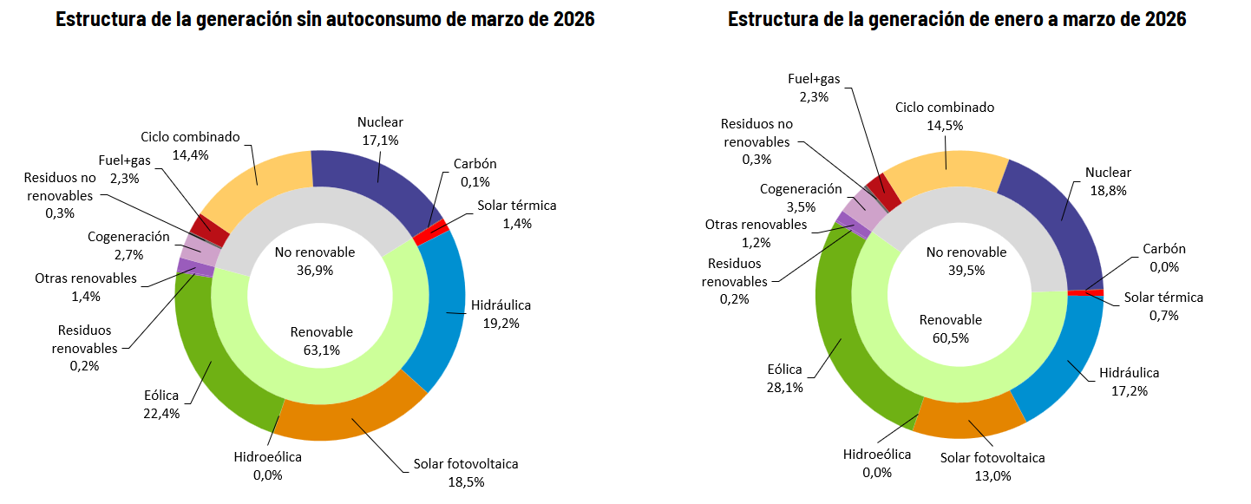
Si se tienen en cuenta datos de producción procedentes de instalaciones de autoconsumo, la participación de las renovables en el mix español asciende en marzo al 63,8%, según las estimaciones disponibles.
En cuanto a los sistemas de almacenamiento, en este mes se han integrado a la red un total de 938 GWh gracias a las tecnologías de almacenamiento energético (baterías y bombeo), lo que permite un mayor aprovechamiento de la generación renovable.
El sistema eléctrico en Baleares y Canarias
En las Islas Baleares, la demanda de electricidad en marzo ha aumentado un 1,1% una vez tenidos en cuenta los efectos de la laboralidad y las temperaturas. En términos brutos, la demanda mensual se estima en 464.935 MWh, lo que supone un 2,3% más que en el mismo periodo del año anterior. En los tres primeros meses del año 2026, la demanda de electricidad balear se sitúa en los 1.366.589 MWh, un 2,5% más que en el mismo periodo del año anterior.
En cuanto a la producción, el ciclo combinado, con el 73,3% de la energía producida en Baleares, fue la primera fuente de las islas este mes, seguida por la solar fotovoltaica que, con un 25,3% más de MWh generados, representa el 11,8% del mix balear. Así, la energía renovable creció un 22,1% respecto al mismo mes del año pasado, y alcanzó una cuota del 15% sobre el total.
Cabe destacar que el 30 de marzo se registró un doble máximo diario en Baleares: por una parte, de producción solar fotovoltaica con 2.312 MWh, que han contribuido a que las renovables alcancen un nuevo techo de 2.913 MWh.
Además, durante este mes de marzo, el enlace submarino entre la Península y Mallorca contribuyó a cubrir el 22,6% de la demanda eléctrica balear.
Por su parte, en el archipiélago canario, la demanda de energía eléctrica aumenta un 0,6% respecto al mismo mes de 2025, teniendo en cuenta los efectos de laboralidad y las temperaturas. En términos brutos, la demanda fue de 748.105 MWh, un 1,5% más que la de marzo del ejercicio pasado. En el acumulado del año 2026, Canarias ha registrado una demanda de 2.196.194 MWh, un 1,2% más que en el mismo periodo de 2025.
En cuanto a la generación eléctrica, el ciclo combinado, con un 38,6% del total, fue la primera fuente en Canarias en marzo, seguido de la eólica con el 22% del total.
La sucesión da danas y borrascas que han afectado al archipiélago durante este mes ha contribuido a que la producción renovable aumente un 69,7%, hasta alcanzar una cuota del 26,8% del total canario. En concreto, la eólica crece un 111%, hasta los 164.427 MWh, y la solar fotovoltaica ocupa el 4,5% del mix.

Consulta más información estadística sobre el sistema eléctrico en nuestro espacio web de Datos.
Accede a Datos

